### **Задание 1**

#### **Описание задания**

Перед вами стоит задача создать и настроить кэширующий DNS-сервер.

#### **Требование к результату**

* Вы должны отправить файл с выполненным заданием.
* К выполненной задаче добавьте скриншоты настройки DNS-сервера.
* Для выполнения заданий вы можете использовать дистрибутив на ваш выбор (Deb-дистрибутив или CentOs).
* В ответе пришлите скриншот, на котором в выводе команды dnstop будут отображены внешние DNS-сервера, на которые были отправлены рекурсивные запросы для преобразования адреса netology.ru

#### **Процесс выполнения**

1. Запустите программу VirtualBox
2. В программе VirtualBox загрузите операционную систему Ubuntu, если она у вас не установлена в качестве основной системы.
3. Установите DNS-сервер: *sudo apt install bind9*
4. Проверьте его работу любым запросом на localhost-адрес. И добавьте в файервол разрешающее правило.
5. Настройте кэширующий DNS сервер BIND.
6. Сделайте так, чтобы можно было отправить запрос на преобразование адреса netology.ru.
7. С помощью утилиты dnstop посмотрите какие входящие и исходящие запросы обрабатывались DNS-сервером.

### **Решение 1**

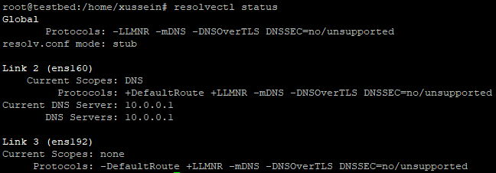

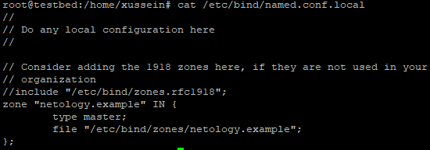

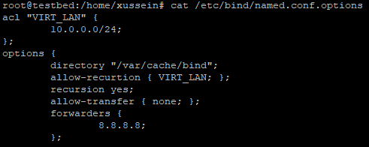

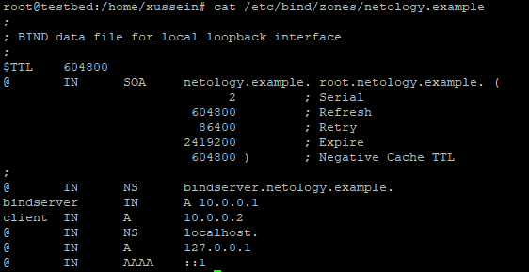

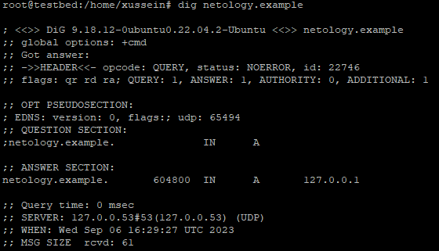

### **Задание 2**

#### **Описание задания**

Перед вами стоит задача настроить для второй виртуальной машины A-запись и чтобы все обращения по доменному имени проходили через первую виртуальную машину.

#### **Требование к результату**

* Вы должны отправить скриншоты с выполненным заданием
* К выполненной задаче добавьте скриншоты с полученными DNS запросами.
* Для выполнения заданий вы можете использовать дистрибутив на ваш выбор (Deb-дистрибутив или CentOs).

#### **Процесс выполнения**

1. Запустите программу VirtualBox
2. В программе VirtualBox загрузите вторую виртуальную машину с операционной системой Ubuntu.
3. В настройках DNS-сервера укажите сеть второй виртуальной машины, которую будет обслуживать DNS-сервер. И создайте для второй виртуальной машины A-запись.
4. Выполните перезапуск DNS службы.
5. Сделайте скриншот результата запроса по доменному имени ко второй виртуальной машине.
6. Со второй машины выполните обращение к любому ресурсу в Интернете так, чтобы запрос проходил через наш DNS-сервер на первой виртуальной машине. Сделайте скриншот.

### **Решение 2**

Настройки на клиенте, ens160 отключен, рабочий интерфейс ens192:

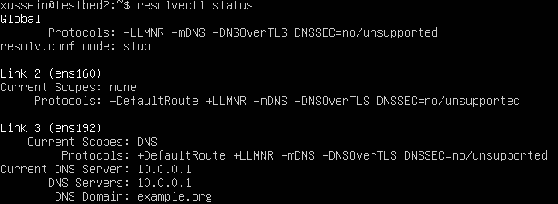

C сервера на клиент:

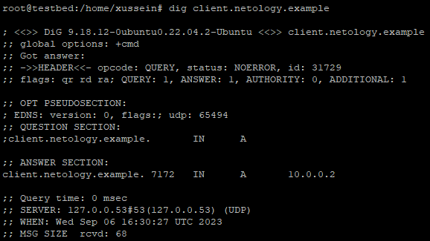

С клиента на сервер:  
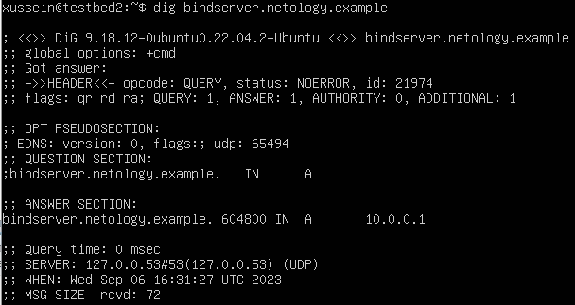

C клиента еще куда-нибудь, например сайт нетологии:  
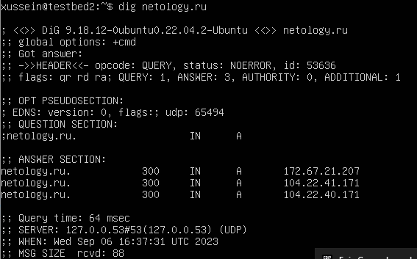

В результате двух заданий dnstop на сервере словил следующую информацию:

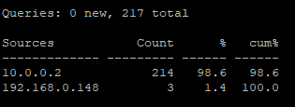

где 0.148 второй интерфейс сервера

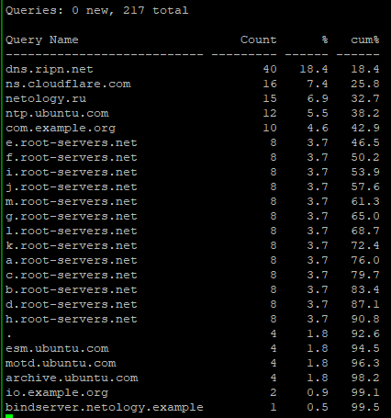

В том числе и bindserver (запрос с клиента на сервер) присутствует.